Neue Broschüren der Südlichen Weinstraße für 2022
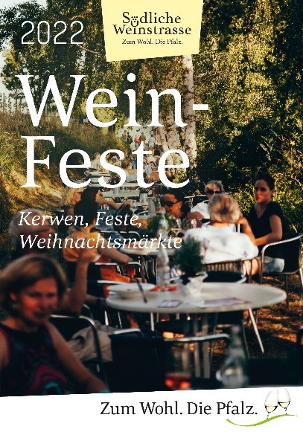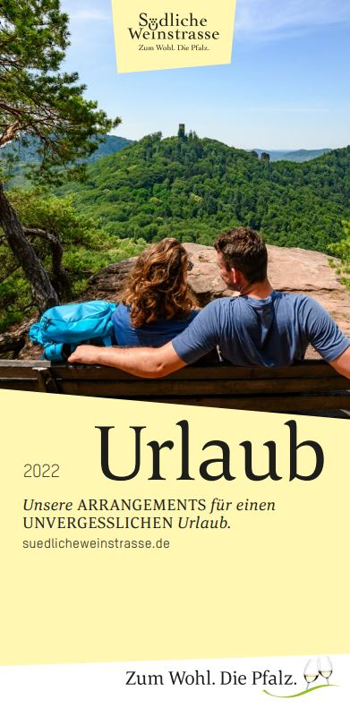
Diese und weitere Bilder finden Sie unter https://medien.pfalz-daten.de/?c=2295&k=e55e8db10f zum Download.

Landau, 21.01.2022. Anfang Januar und damit rechtzeitig vor Beginn der Urlaubssaison hat der Südliche Weinstrasse e.V. den Weinfestkalender 2022 und die Broschüre „Urlaub“ mit Urlaubsarrangements für Genießer herausgegeben.
In der Broschüre „Urlaub“ finden sich 15 Arrangements, die Gäste als komplettes Paket bei der Zentrale für Tourismus buchen können. Besonders gefragt sind seit Jahren Wander- und Radtouren mit Gepäcktransport oder Touren rund um den Wein. Neu im Jahr 2022 sind die Arrangements „Wandertour Winzer zu Winzer“ mit vier Übernachtungen, verschiedenen Weinproben und einem SÜW Picknick sowie das Arrangement „Auf den Spuren des Tabak“, bei dem die Gäste zwei Nächte in einem ehemaligen Tabakschuppen verbringen und viel Wissenswertes über die Geschichte des Tabakanbaus in der Südpfalz erfahren.
Der Weinfestkalender ist das beliebteste Werbemittel der Südlichen Weinstraße: neben Weinfesten enthält er auch andere Ortsfeste, Märkte und Weihnachtsmärkte – kurz: alle Gelegenheiten, bei denen an der Südlichen Weinstraße gefeiert wird. „Noch wird unser Leben sehr stark von der Coronapandemie bestimmt, aber wir alle vermissen die Pfälzer Geselligkeit und die zahlreichen Feste“, sagt Landrat Dietmar Seefeldt. „Derzeit ist noch nicht genau absehbar, wie sich die Festsaison entwickeln wird, daher empfehlen wir den Gästen, sich zusätzlich zum Weinfestkalender immer auch noch über die aktuellen Informationen auf unserer Website zu informieren. Wir blicken aber positiv auf dieses Jahr und gehen davon aus, dass viele Feste stattfinden werden.“
Rund 200 Termine sind in dem handlichen Flyer im Hosentaschenformat enthalten. Ein besonderes Highlight ist das Jubiläums-Wochenende anlässlich des 50. Geburtstages des Südliche Weinstrasse e.V. vom 20.-22. Mai mit Aktionen in allen acht Urlaubsregionen der SÜW: Annweiler, Bad Bergzabern, Edenkoben, Herxheim, Landau, Landau-Land, Offenbach und Maikammer.
Alle Broschüren und weitere Informationen gibt es bei den Büros für Tourismus der Südlichen Weinstrasse und der Zentrale für Tourismus, An der Kreuzmühle 2, 76829 Landau, und als Blätterkatalog unter www.suedlicheweinstrasse.de/blaetterkataloge

